INFRAČERVENÝ TEPLOMĚR S LASEROVÝM ZAMĚŘOVÁNÍM

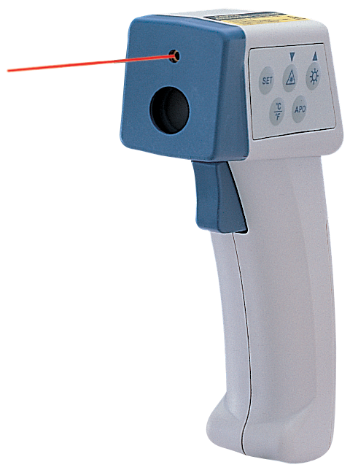

TECPEL

DIT-515



NÁVOD K POUŽITÍ

ÚVOD
Tento přístroj je přenosným, snadno použivatelným, 3,5-místným, kompaktním digitálním infračerveným teploměrem s laserovým zaměřováním, který je určen pro jednoduchý jednoruční provoz. Přístroj má podsvětlený LCD displej, funkci Auto-Hold a automatické vypnutí napájení (cca 10 vteřin) po uvolnění spouště, což prodlužuje životnost baterie.

BEZPEČNOSTNÍ INFORMACE
Doporučuje se, abyste si před použitím tohoto infračerveného teploměru přečetli bezpečnostní a provozní instrukce.

NEBEZPEČÍ
Stisknutím spouště se zapíná a vypíná laserový paprsek. Věnujte mimořádnou péči tomu, aby se laserový paprsek nedostal do vašich očí nebo očí jakékoliv jiné osoby nebo zvířete.
- Nedívejte se přímo do laserového světla z optického systému.
- Když měříte teplotu objektu, který má zrcadlovou povrchovou úpravu, buďte pečliví a nedovolte, aby se laserový světelný paprsek dostal odrazem od povrchu do vašich očí nebo očí jiné osoby.
- Nedovolte, aby laserový světelný paprsek narazil na jakýkoliv plyn, který může vybuchnout.

POZOR
- Jednotku nepoužívejte v blízkosti jakéhokoliv zařízení, které vytváří silné elektromagnetické vyzařování nebo v blízkosti statického elektrického náboje, poněvadž tyto mohou způsobit chyby.
- Jednotku nepoužívejte tam, kde může být vystavena korozivním nebo výbušným plynům. Jednotka může být poškozena nebo může dojít k výbuchu.
- Neskladujte a nepoužívejte tuto jednotku v prostředí, kde bude vystavena přímému slunečnímu záření nebo tam, kde bude vystavena vysokým teplotám, vysoké vlhkosti nebo kondenzaci. Pokud tak učiníte, může být deformována, může být poškozena její izolace nebo již nebude více fungovat podle specifikace.
- Nezaměřujte čočky na slunce nebo do jiného zdroje silného světla. Pokud tak učiníte, může být poškozen senzor.
- Nekontaktujte čočky s objektem, jehož teplota je měřena. Chraňte je před znečištěním, poškrábáním a nedovolte žádnému cizímu materiálu, aby na nich ulpěl. Nedbání tohoto může způsobit chyby.
- Nedotýkejte a ani nedržte přístroj za přední část pouzdra. Hodnota teploty může být ovlivněna teplem z ruky.
- Přístroj neumísťujte na nebo k horkým objektům (70 °C/158 °F). Může to způsobit poškození pouzdra.
- Byl-li přístroj vystaven velkým změnám okolní teploty (z horka do chladu nebo naopak), dopřejte mu před prováděním měření 20 minut na teplotní stabilizaci.
- Na čočkách může docházek ke kondenzaci, pokud projdete z chladného do horkého prostředí. Před provedením měření počkejte 10 minut, aby se kondenzace rozptýlila.
- Tato jednotka není konstruována jako vodotěsná nebo prachotěsná, a proto ji nepoužívejte ve vysoce prašném prostředí nebo tam, kde je nebezpečí namočení.

VŠEOBECNÁ SPECIFIKACE

Displej: 3,5-místný displej z kapalných krystalů (LCD) s maximální hodnotou 1999
Indikace vybité baterie: Pokud napětí baterie klesne pod provozní úroveň, zobrazí se symbol “ “
Rychlost měření: 0,25 vteřiny, jmenovitá hodnota
Provozní prostředí: 32 °F až 122 °F (0 °C až 50 °C) při relativní vlhkosti vzduchu < 70 %
Skladovací teplota: -4 °F až 140 °F (-20 °C až 60 °C), relativní vlhkosti vzduchu 0 až 80 % při vyjmuté baterii z přístroje
Automatické vypnutí napájení: 10 vteřin
Odběr proudu v pohotovostním stavu: < 5 μA
Baterie: Standardní baterie 9 V (NEDA 1604, IEC 6F22 006P)
Životnost baterie: 9 hodin (trvale) typicky, zahrnuje laser a podsvětlení
Rozměry: 148 mm (V) x 105 mm (Š) x 42 mm (H)
Váha: cca 157 g (včetně baterie)

Specifikace laseru

Bezpečnostní klasifikace: Laser třídy 2
Vlnová délka: červená (630 až 670 nm)
Výstupní výkon: < 1 mW, laserový výrobek třídy 2

ELEKTRICKÁ SPECIFIKACE
Teplotní rozsah: -30 °C až 550 °C / -22 °F až 1 022 °F
Rozlišení displeje: 0,5/1 °C (automaticky), 1 °F
Přesnost: ± (2 °C/4 °F) pro –30 °C až 100 °C, -22 °F až 212 °F
± (2 % z MH) pro 101 °C až 550 °C, 213 °F až 1 022 °F
Teplotní koeficient: ± 0,2 % z MH nebo ± 0,36 °F/0,2 °C, co je větší, změna přesnosti na °F/ °C, změna okolní provozní
teploty nad 82,4 °F/28°C nebo pod 64,4 °F/18 °C
Doba odezvy: 0,25 vteřiny
Spektrální odezva: 6 až 14 μm (jmenovitá hodnota)
Koeficient intenzity vyzařování (ε): 0,1 až 1,0
Detekční prvek: Termoelektrická baterie
Optická čočka: Fresnelova čočka
Zaměřování: 1-paprskový laserový značkovač < 1 mW (třída 2)
Úhel měření: ø 100 mm při 1 000 mm (ø 3,9“ při 39,0“)
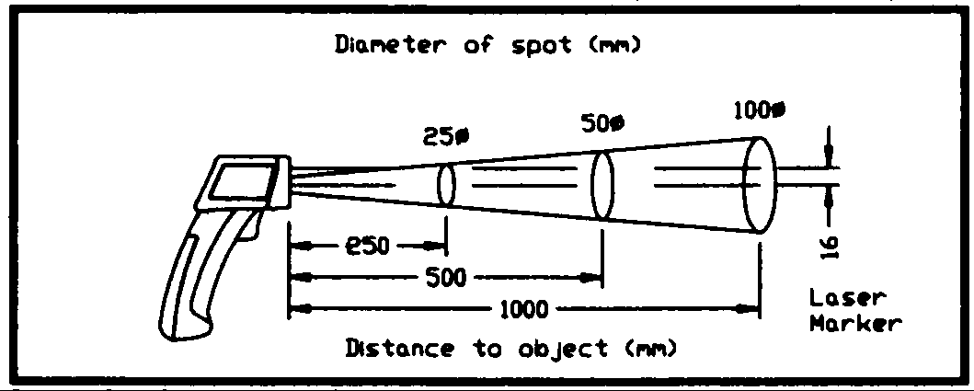
Texty v obrázku:
Diameter of spot = průměr bodu
Laser Marker = laserový značkovač
Distance to object = vzdálenost k objektu

Velikost bodu se dle znázornění zvětšuje
se vzdáleností od špičky sondy.
(Průměr bodu měřen při energii 90 %.)

NÁVOD K OBSLUZE

Spoušť
Stisknutím spouště zapnete přístroj k měření teploty. Uvolněním spouště zastavíte měření teploty a automaticky je udržována zobrazená hodnota. Napájení přístroje se automaticky vypne po 10 vteřinách.

Funkce tlačítek:
1. Tlačítko SET (nastavení)
NASTAVENÍ DRUHU PROVOZU & numerická vstupní klávesa
Symbol “SET“ se objeví, když může být nastavena číselná hodnota (během nastavení ε, ALM Hi a ALM Lo).
Tlačítko ▲: Numerická hodnota se zvýší.
Tlačítko ▼: Numerická hodnota se sníží.
Drží-li se libovolné z těchto tlačítek numerické hodnoty stisknuté, mění se numerická hodnota v příslušném směru rychle.
Po ukončení nastavení se data uloží v nevolatilní oblasti paměti. Při tomto druhu provozu je deaktivována funkce automatického vypnutí napájení.

Stisk tlačítka SET přepíná módy (druhy provozu) v cyklu ε → ALM Hi → ALM Lo → MAX → MIN → HOLD.
HOLD: | Po uvolnění spouště pro zastavení měření se objeví symbol HOLD a je zachována naměřená hodnota.
ε: | Tepelná intenzita vyzařování objektu nastavená s použitím tlačítek ▲ a ▼ (viz tabulka 1).
ALM Hi: | Horní mezní poplachová teplota se nastavuje s použitím tlačítek ▲ a ▼. Když měřená teplota překročí nastavení Hi bodu, rozezní se bzučák přerušovaným pulzním tónem a na displeji se zobrazí “ALM Hi“.
ALM Lo: | Dolní mezní poplachová teplota se nastavuje s použitím tlačítek ▲ a ▼. Když měřená teplota klesne pod nastavení Lo bodu, rozezní se bzučák trvalým pulzním tónem a na displeji se zobrazí “ALM Lo“.
MAX: | Je zobrazena maximální teplota během měření.
MIN: | Je zobrazena minimální teplota během měření.

2. Tlačítko “ “
Pro zapnutí symbolu “ “ stiskněte tlačítko “ “. Je-li symbol “ “ zapnut, stiskněte spoušť, načež se zapne laserový paprsek a symbol “ “ bude blikat. Uvolnění spouště vypne laserový paprsek.
3. Tlačítko “ ☼ “
Tlačítko “ ☼ “ použijte k zapnutí nebo vypnutí funkce podsvětlení displeje.
4. Tlačítko °C/°F
Naměřené hodnoty jsou zobrazovány buď ve stupních Celsia (°C) nebo stupních Fahrenheita (°F). Je-li teploměr zapnut, dosáhnete změny teplotní stupnice stiskem tlačítka °C/°F.
5. Tlačítko APO
K automatickému vypnutí napájení dochází asi po 10 vteřinách. Stiskem tlačítka “APO“ tuto funkci deaktivujete. Zmizí zobrazení HOLD, které indikuje funkci automatického vypnutí napájení. Opětným stiskem tlačítka “APO“ tuto funkci znovu aktivujete.

PROVOZ
1. | Sejměte ochrannou čepičku a potom zapněte přístroj stisknutím spouště.
2. | Zaměřte objektiv na objekt, jehož teplota má být změřena.
3. | Měření se provádí tak dlouho, dokud je spoušť držena.
4. | Ve vztahu k obrázku velikosti bodu zaměřte laserový paprsek na objekt, jehož teplota má být změřena.
5. | Uvolněte spoušť.Opět nasaďte ochrannou čepičku, čímž prodloužíte životnost senzoru a zabráníte nebezpečí, které by mohlo být způsobeno chybným způsobem použití laseru.
POZNÁMKA: |  | Ačkoliv oblast měření (nebo úhel měření) a bod spolu téměř souhlasí, odpovídá oblast měření ve skutečnosti průměru pro optickou odezvu 90 %. Objekt, jehož teplota má být změřena, musí být větší než měřící průměr (velikost bodu) v určitém rozsahu, což odpovídá nejméně 1,5 až 2-násobku velikosti.

TEORETICKÉ ÚVAHY O MĚŘENÍ

1. | Teorie měření: Každý objekt vyzařuje infračervenou energii v souladu se svou teplotou. Měřením množství této vyzařované energie je možné určit teplotu vyzařujícího objektu.
2. | O infračerveném jevu: Infračervené záření je formou světla (elektromagnetické záření) a má tu vlastnost, že snadno prochází vzduchem, zatímco je snadno absorbováno plnými látkami. S emisním teploměrem, který pracuje na základě detekce infračerveného záření, je možné přesné měření bez ohledu na teplotu vzduchu nebo měřící vzdálenost.
3. | Struktura emisního teploměru: Infračervené záření, které je emitováno z objektu, je přes optický systém soustředěno na senzor infračerveného záření. Ten zahrnuje čočku, která je pro infračervené záření transparentní a odřezávací filtr 5,3 μm. Výstupní signál ze senzoru infračerveného záření je vstupem pro elektronický obvod společně s výstupním signálem ze standardního teplotního senzoru (termočlánková baterie).
4. | Koeficient intenzity vyzařování (emisivita): Všechny objekty vyzařují neviditelnou infračervenou energii. Množství vyzařované energie je úměrné teplotě objektu a jeho schopnosti vyzařovat infračervenou energii. Tato schopnost (nazývaná emisivitou) je založena na materiálu, z něhož je objekt vyroben a na jeho povrchové úpravě. Hodnoty emisivity se pohybují od 0,10 pro objekt s vysokou odrazivostí až do 1,00 pro černé těleso. Z továrny je nastavena hodnota emisivity 0,95, která pokrývá 90 % typických aplikací.
5. | Jestliže je měřený povrch pokryt námrazou nebo jiným materiálem, vyčistěte jej, abyste odhalili vlastní povrch objektu.
6. | Jestliže má povrch měřeného objektu vysokou odrazivost, použijte na povrch maskovací pásku nebo matný černý nátěr.
7. | Pokud se zdá, že přístroj poskytuje nesprávné hodnoty, zkontrolujte čelní kužel. Může tam být kondenzace nebo úlomky bránící senzoru v činnosti. Vyčistěte podle instrukcí v sekci Údržba.

ÚDRŽBA

Výměna baterie
1. | Napájení je realizováno z baterie 9 V (NEDA 1604, IEC 6F22).
2. | Kryt stáhnete mírným kluzným pohybem směrem k dolní části přístroje.
3. | Vyjměte baterii, odpojte ji od přístroje a nahraďte ji novou baterií. Oviňte přebytečnou délku přívodů a vršek baterie položte na spodek bateriového prostoru. Nainstalujte baterii a nasaďte kryt baterie.

Čistění
Periodicky otřete pouzdro přístroje vlhkým hadříkem a saponátem. Nepoužívejte brusiva nebo rozpouštědla.

Materiál | Koeficient intenzity tepelného vyzařování | Materiál | Koeficient intenzity tepelného vyzařování
Asfalt  Beton  Cement  Písek  Zemina  Voda  Led  Sníh  Sklo  Keramika  Mramor  Omítka  Malta  Cihla (červená) | 0,90 až 0,98  0,94  0,96  0,90  0,92 až 0,96  0,92 až 0,96  0,96 až 0,98  0,83  0,90 až 0,95  0,90 až 0,94  0,94  0,80 až 0,90  0,89 až 0,91  0,93 až 0,96 | Látka (černá)  Lidská kůže  Mýdlová pěna  Dřevěné uhlí (prášek)  Lak  Lak (matný)  Pryž (černá)  Plast  Stavební dříví  Papír  Oxidy chrómu  Oxidy mědi  Oxidy železa  Textilie | 0,98  0,98  0,75 až 0,80  0,96  0,80 až 0,95  0,97  0,94  0,85 až 0,95  0,90  0,70 až 0,94  0,81  0,78  0,78 až 0,82  0,90

Překlad textů na etiketě:
◄ VYHNĚTE SE EXPOZICI Laserové záření je emitováno
z OTVORU CLONY
LASEROVÉ ZÁŘENÍ – NEDÍVEJTE SE DO PAPRSKU
VÝSTUPNÍ VÝKON: < 1 mW
VLNOVÁ DÉLKA: ČERVENÁ (630 – 670 nm)
BEZPEČNOSTNÍ KLASIFIKACE LASERU: TŘÍDA 2
EN 60825-1:1994/A11:1996/A2:2001

ZÁRUKA

Zaručujeme, že tento výrobek neobsahuje vadný materiál nebo vadné tovární zpracování a souhlasíme s opravou nebo výměnou takového výrobku, na kterém se při normálním používání a provozu objeví závada způsobená chybou výroby. Součásti a práce při opravě jsou přitom bezplatné. Pokud nebudeme schopni tento výrobek opravit nebo vyměnit, provedeme plnou refundaci nákupní ceny.
Co se týče použití tohoto přístroje, obraťte se laskavě na uživatelskou příručku.
Naše závazky v této záruce jsou omezeny na opravu, výměnu nebo provedení refundace tohoto zkušebního zařízení, jež se prokáže vadným během 24 měsíců od data nákupu.
Tato záruka se nevztahuje na výrobky, které byly opraveny nebo modifikovány jakýmkoliv způsobem neautorizovanými osobami, nebo které byly podrobeny chybnému použití, zneužití, chybné aplikaci, zanedbání nebo nehodě, nebo které měly změněná, přerazítkovaná nebo odstraněná výrobní čísla. Je naším výhradním právem posoudit jejich stabilitu nebo spolehlivost
Kupující souhlasí, že přijímá veškerou odpovědnost za všechny škody nebo tělesná zranění, které mohou být následkem použití výrobku kupujícím, nebo jeho uživatelem, jeho zaměstnanci nebo jinými osobami.

ADRESA UPLATNĚNÍ ZÁRUKY
www.elbez.cz
e-mail: elbez@vm.cz
tel.: +420 566 522 372
fax : +420 566 520 372
ELBEZ s.r.o.
Karlov 1175
594 01 Velké Meziříčí

POTVRZENÍ O PRODEJI

Přístroj DIT-515 v.č. .........………………………………….

Datum prodeje...................................... Razítko a podpis

